DeepResearch多Agent行业深度研究助手

关键技术栈
- Python
- FastAPI（REST API / SSE 流式返回）
- LangGraph（多智能体状态编排）
- LangChain（Agent 构建与工具调用）
- Milvus（向量检索 / RAG）
- PostgreSQL（长期记忆与结构化持久化）
- Redis（短期状态与会话能力）
- DashScope Embedding + Qwen（向量化与推理）
- Vue3 + TypeScript + Vite（前端工作台）
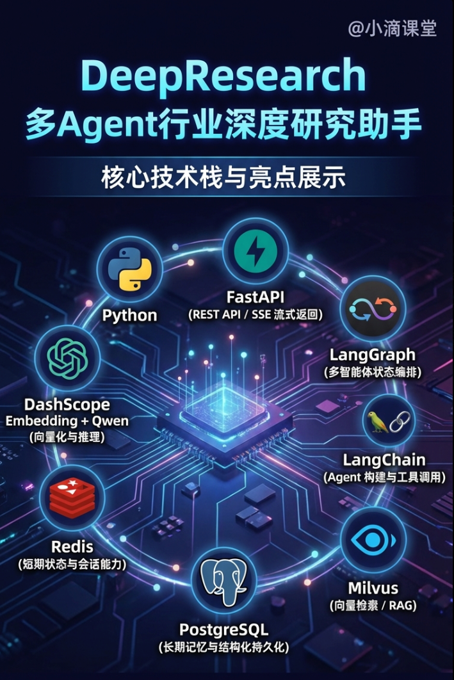 | 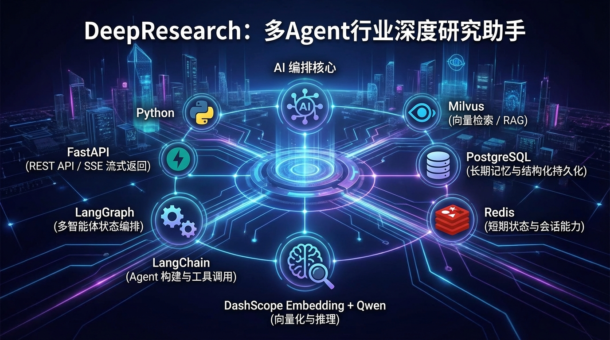

项目亮点
- 基于 LangGraph + ResearchState 实现多 Agent 编排，将 Intent Router、Planner、Web Scout、Local Scout、Evidence Judge、Analyst、Writer 解耦，形成可维护的节点化执行链路。
- 构建 Bocha Web Search + Milvus RAG 的双路检索，并行召回外部信息与本地知识，提升证据覆盖率，降低单源信息偏差。
- 通过 规则引擎 + LLM 意图识别 做路由分流，在保证质量的同时控制时延与 Token 成本。
- 在证据处理环节引入 Evidence Judge（相关性过滤、去重、冲突检测、信源标注），把“可检索”提升为“可用证据”，增强结果可靠性。
- 设计 Reflect 反思补搜机制 + 迭代预算控制，当证据不足时自动生成补充查询并二次检索，实现“检索-分析-补搜”的闭环优化。
- 输出阶段强调 引用约束与溯源校验，通过来源编号与校验策略抑制幻觉引用，提升报告可核查性与可追溯性。
- 实现 短期记忆（会话）+ 长期记忆（用户）+ 向量语义记忆（Milvus） 的分层记忆体系，支持跨轮次上下文注入与个性化应答。
- 后端使用 FastAPI + SSE 输出节点级阶段事件，前端基于 Vue3 实时展示执行过程，提升可观测性与调试效率。
- 支持 CLI + Web 双入口，形成从算法编排、服务接口到可视化交互的完整工程链路，便于演示和持续迭代。
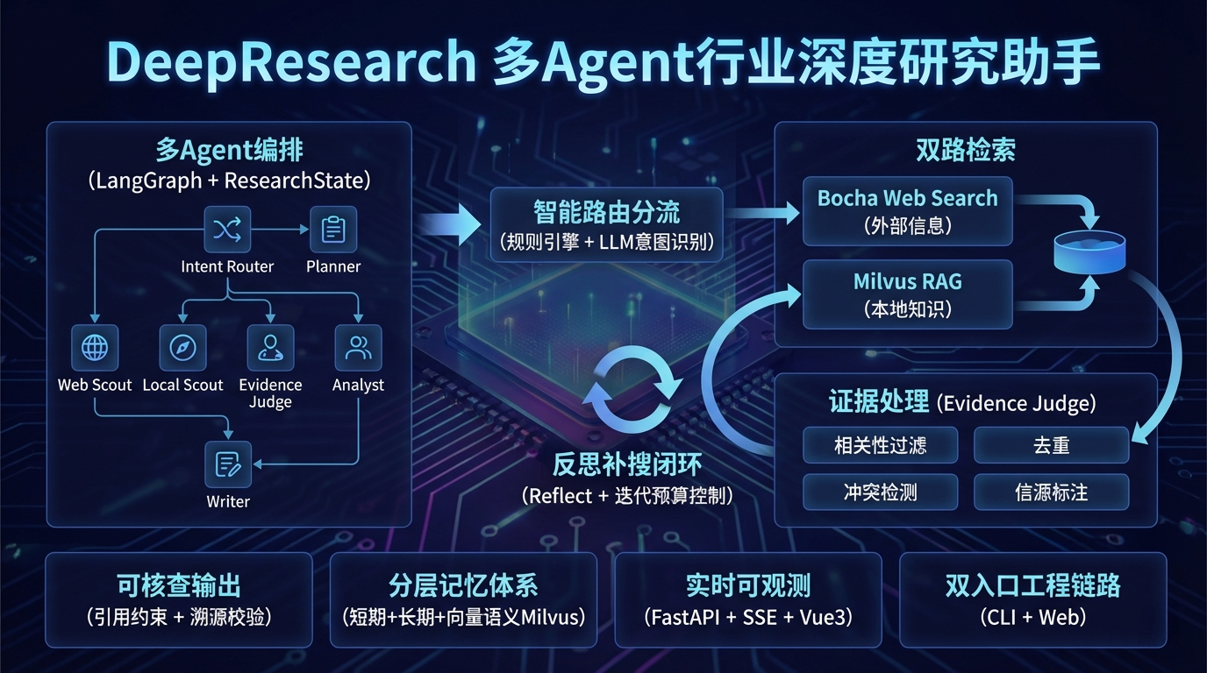 | 